《工程伦理》课程介绍

# 一、《关于制订工程类硕士专业学位研究生培养方案的指导意见》及说明的通知学位办〔2018〕14号

国务院学位委员会办公室2018年5月4日《关于制订工程类硕士专业学位研究生培养方案的指导意见》及说明的通知学位办〔2018〕14号指出：

课程学习和专业实践实行学分制，总学分应不少于32学分，其中课程学习不少于24学分，课程学习16-20学时可计作1学分。

# 二、关于加强《工程伦理》课程建设，推动《工程伦理》教学工作，培育德才兼备工程专业学位研究生的倡议书

/Users/wangcheng/Documents/高校工作/研究生院/工硕相关/关于加强《工程伦理》课程建设，推动《工程伦理》教学工作，培育德才兼备工程专业学位研究生的倡议书.pdf

# 三、《关于公布工程硕士专业学位研究生教育在线课程建设项目的通知【工程教指委秘[2015]24号】》

学堂在线《工程伦理》建设背景

1. 依据根据全国工程专业学位研究生教育指导委员会《关于公布工程硕士专业学位研究生教育在线课程建设项目的通知【工程教指委秘[2015]24号】》建设；
2. 教指委的在线教育合作伙伴-北京慕华信息科技有限公司（学堂在线）负责本在线课程建设项目的整体工作。

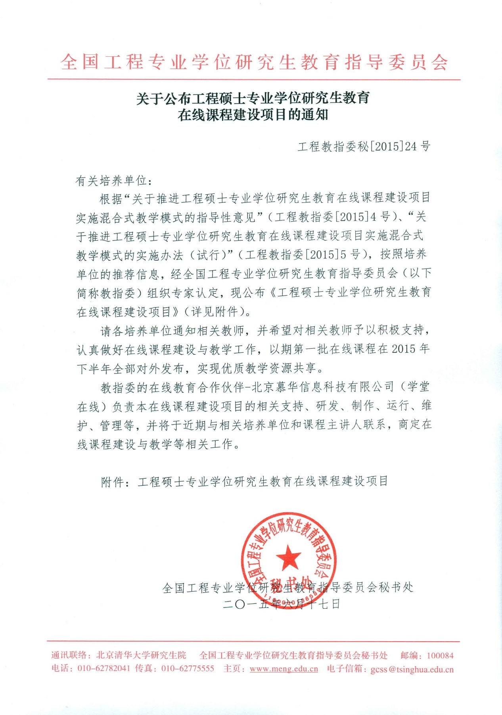



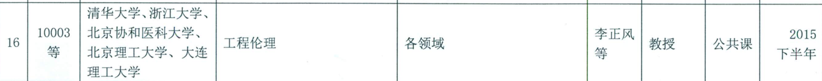

# 四、《工程伦理》课程介绍

## （一）课程描述

《工程伦理》是全体工程硕士专业学位研究生的公共课。主要讲授工程中的职业道德问题，培养工程硕士专业学位研究生的工程伦理意识和分析论证能力。

课程简介

《工程伦理》课程有着广泛的社会需求：先从《华盛顿协议》谈起

1989年来自美国、英国、加拿大、爱尔兰、澳大利亚、新西兰6个国家的民间工程专业团体发起和签署《华盛顿协议》，针对国际本科工程学历资格互认，工程伦理教育被纳入工程专业教育认证的制度体系中，2016年6月2日中国成为国际本科工程学位互认协议《华盛顿协议》的正式会员。

中国当前的“一带一路”、“中国制造2025”建设，需要有跨文化、全球视野的大量工程师人才，需要工程师具备在不同文化下的工程伦理规范意识。

鉴于此，工程伦理教育受到工程界、教育界和政府相关部门的高度关注，在工程教育中全面推进工程伦理教育成为各界共识，在2015年全国工程专业学位研究生教育指导委员组织清华大学、北京理工大学、北京协和医学院、大连理工大学、浙江大学等多所院校的十几位专家合作编写了《工程伦理》教材同时录制相关的MOOC课程。

该课程不同于传统的工程伦理理论教育，突出强调了工程伦理的实践性。在具体的工程实践中，由于工程活动的复杂性和不确定性，工程师还需要培养良好的工程决策能力，既要把伦理意识和伦理规范具体落实到解决工程实践面临的伦理问题上。由此，工程伦理教育的目标除了培养工程师的工程伦理意识和责任感，引导其掌握工程伦理的基本规范，还需要通过工程伦理教育，提高工程师的工程伦理决策能力，故课程从工程职业伦理和工程实践中的伦理问题两个方面构建课程体系，课程分为“通论”（MOOC课程为《工程职业伦理》）和“分论”（MOOC课程为《工程实践与伦理决策》）两个部分。课程立足于面向中国社会、面向中国现实、面向中国未来。

## （二）课程师资：

|  |  |  |  |
| --- | --- | --- | --- |
| 姓名 | 学校 | 院系 | 职称 |
| 李正风 | 清华大学 | 社会科学学院 | 教授 |
| 雷 毅 | 清华大学 | 人文学院科技与社会研究所 | 教授 |
| 王 前 | 大连理工大学 | 人文与社会科学院 | 教授 |
| 刘洪玉 | 清华大学 | 土木水利学院 | 教授 |
| 赵劲松 | 清华大学 | 化学工程系 | 教授 |
| 丛杭青 | 浙江大学 | 人文学院 | 教授 |
| 张新庆 | 北京协和医学院 | 人文学院 | 教授 |
| 李世新 | 北京理工大学 | 人文与社会科学学院 | 副教授 |

## （三）课程章节

0.工程伦理导论

0.1工程伦理教育的意义

0.2工程伦理教育的目标

0.3本课程的特点与要求

1.工程与伦理

1.0工程伦理概述

1.1如何理解工程

1.2如何理解伦理

1.3工程实践中的伦理问题

1.4如何处理工程实践中的伦理问题

2.工程中的风险、安全与责任

2.1工程风险的来源及防范

2.2工程风险的伦理评估

2.3工程风险中的伦理责任

3.工程中的价值、利益与公正

3.0工程中的价值、利益与公正的概述

3.1工程的价值及其特点

3.2工程所服务的对象及可及性

3.3工程实践中的攸关方与社会成本的承担

4.工程活动中的环境伦理

4.0案例分析

4.1环境伦理观念的确立

4.2环境观念的确立

4.3工程改变自然环境

4.4工程活动中的环境伦理原则

4.5工程师的环境理论

5.工程师的职业伦理

5.1工程职业

5.2工程职业伦理

5.3工程师的职业伦理规范

6.水利工程伦理

6.0水利工程涵义

6.1水资源的配置问题

6.2水利工程风险评估问题

6.3河流健康生命公正维护

6.4水库移民补偿问题

6.5水利工程师面临的角色困境和价值选择

7.生物医药工程伦理

7.1确定分析框架

7.2识别伦理问题

7.3明确伦理准则

7.4开展案例分析

8.核工程的伦理问题

8.1核工程及其特点

8.2核工程涉及的伦理问题

8.3核工程应遵循的伦理原则

8.4核工程与公众知情权

8.5核工程与安全

8.6核工程与生态环境

8.7核工程师的伦理责任及培养

9.信息技术与大数据伦理问题

9.0引导案例：“棱镜门”下的隐私权

9.1信息技术的社会影响

9.2信息与大数据伦理问题

9.3数字身份困境

9.4大数据时代的个人隐私

9.5数据权利

9.6大数据公共治理伦理

9.7大数据创新科技人员的伦理责任

10.环境工程的伦理问题

10.0 环境工程伦理问题的产生

10.1 再生水厂选址与建设案例

10.2 环境工程中的公共安全与生产安全

10.3 环境工程中的社会公正与生态安全

10.4 环境工程师的社会责任和职业精神